编号:(CQAK-GK-05-06)

《安全评价报告信息公布表》
机构名称 | 重庆市安全生产科学研究有限公司 |  |  |  |  |  | 资质证号 |  |  |  | APJ-（渝）-001
委托单位 | 遵宝钛业有限公司
项目名称 | 遵宝钛业有限公司危险化学品生产、储存、使用安全现状评价
项目类别 | □预评价 ■现状评价 □验收评价 □其他
所属业务类别 |  | 危险化学品生产
安全评价过程控制情况
安全评价项目管理 | 项目组组长 |  |  |  |  | 技术负责人 |  |  |  |  |  | 过程控制负责人
安全评价项目管理 | 吴子科 |  |  |  |  | 刘国勇 |  |  |  |  |  | 包正清
编制过程 | 报告编制人 |  |  |  | 报告提交日期 |  |  |  | 报告审核人 |  |  |  | 报告审批人
编制过程 | 吴华桂 |  |  |  | 2020.2 |  |  |  | 蔡治勇 |  |  |  | 蔡治勇
姓 名 | 认定专业 |  |  | 安全评价师从业识别卡/证书编号 |  |  |  |  | 注册安全工程师  注册证号 |  |  |  |  | 是否专职
吴子科 | 工程力学 |  |  | 023846 |  |  |  |  | \ |  |  |  |  | 是
冯皓 | 化工设备与机械 |  |  | 019237 |  |  |  |  | 55130140330 |  |  |  |  | 是
刘文娟 | 自动化 |  |  | 019235 |  |  |  |  | 55140156484 |  |  |  |  | 是
吴华桂 | 应用化工技术 |  |  | 031213 |  |  |  |  | \ |  |  |  |  | 是
欧中锴 | 安全 |  |  | 031212 |  |  |  |  | \ |  |  |  |  | 是
王永辉 | 电气 |  |  | 034150 |  |  |  |  | \ |  |  |  |  | 是
包正清 | 安全 |  |  | 020777 |  |  |  |  | 55090082828 |  |  |  |  | 是
刘国勇 | 给排水 |  |  | 019234 |  |  |  |  | 55060013805 |  |  |  |  | 是
蔡治勇 | 安全/火炸药 |  |  | 003832 |  |  |  |  | 55080052964 |  |  |  |  | 是
项目简介 | 遵宝钛业有限公司生产海绵钛，属于有色冶金行业，生产规模为10kt/a。海绵钛生产项目包括四氯化钛生产装置、氯化镁电解生产装置、还原-蒸馏生产装置等。由于生产过程的中间品四氯化钛和氯气及副产品次氯酸钠和盐酸属于危险化学品，贵州省应急管理厅要求其办理安全生产许可证。2015年10月，贵州省劳动保护科学研究院编制了《遵宝钛业有限公司危险化学品生产、储存、使用安全现状评价》，并取得“安全生产许可证”，有效期至2018年12月24日。因该公司涉及危险化学品的生产装置己停产了3年多时间，2019年2月贵州省应急管理厅注销了该公司安全生产许可证。  遵宝钛业有限公司计划2020年4月四氯化钛生产装置恢复生产，四氯化钛生产装置运行正常后镁电解生产装置恢复生产，6月以后启用氯气蒸发站。  恢复生产后生产工艺和装置的生产规模与原来一样，只有电解钠装置不恢复生产。恢复生产后的产品、中间品及副产品的生产规模为：海棉钛1万t/a；中间品：四氯化钛4.5万t/a，金属镁1.5万t/a，氯4.5万t/a；副产品：25%盐酸6500t/a、次氯酸钠（含氯11%）1500t/a左右，2套制氮机组（1用1备），氮气年产量根据生产需要确定。  受遵宝钛业有限公司委托，重庆市安全生产科学研究有限公司对其海绵钛生产过程中的危险化学品生产和储存、使用危险化学品的现状进行安全评价，为企业办理安全生产许可证提供依据。
现场开展工作情况 | 勘验人员 |  | 勘验时间 |  |  |  |  | 勘验任务 |  | 勘验中的问题
现场开展工作情况 | 吴子科、刘国勇、欧中锴等 |  | 2018.9.19  2019.5.14  2019.7.5 |  |  |  |  | 现场勘查、资料收集 |  | 见《整改意见回复表》

现场勘察照片：
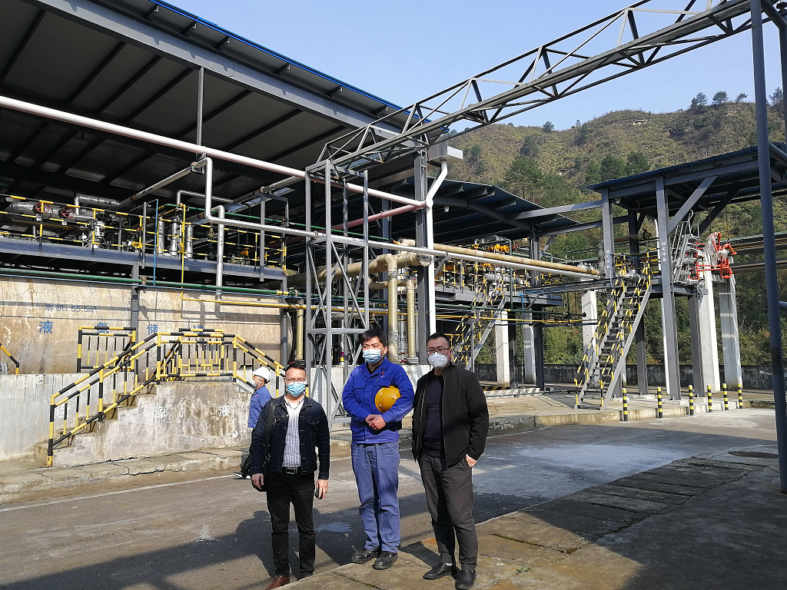

编号:(CQAK-GK-05-07)

《安全评价机构安全评价工作业绩表》
项目编号：CQAK18-XZ-40267 项目完成时间：2020.2
机构名称 |  | 重庆市安全生产科学研究有限公司 |  |  |  |  |  | 合同编号 |  |  | —
评价项目概况
项目名称 |  |  | 遵宝钛业有限公司危险化学品生产、储存、使用安全现状评价 |  |  |  | 所在地区 |  | 贵州省桐梓县
评价类别 |  |  | 预评价□ 验收评价□ 现状评价■ 其他安全评价□
项目审批机关 |  |  | 贵州省应急管理厅 |  |  |  | 职工人数 |  |  | —
 |  |  |  |  |  |  | 销售额 |  |  | —
是否属跨省建设项目 |  |  | 是□ 否■ |  |  |  | 资产总额 |  |  | —
是否生产剧毒化学品 |  |  | 是■ 否□ |  |  |  | 是否生产剧毒化学品 |  |  | 是■ 否□
所属业务类别 |  |  |  | 危险化学品生产
参加评价人员情况
姓 名 | 职业证书编号 |  |  |  | 资质等级 | 承担的主要工作 |  |  |  |  | 备注
吴子科 | 1500000000100173 |  |  |  | 一级 | 项目组长，现场勘查，统稿并审核报告
冯皓 | 1600000000201291 |  |  |  | 二级 | 审核报告中的机械内容
刘文娟 | 1700000000201153 |  |  |  | 二级 | 审核报告中的仪表自动化内容
欧中锴 | 1700000000301819 |  |  |  | 三级 | 收集资料、现场勘查
王永辉 | 1800000000301263 |  |  |  | 三级 | 审核报告中的电气内容
吴华桂 | 1600000000301691 |  |  |  | 三级 | 报告编制人
包正清 | 1600000000201285 |  |  |  | 二级 | 过程控制负责人，审核过控资料
刘国勇 | 1800000000100099 |  |  |  | 一级 | 技术负责人，审核报告
蔡治勇 | 0800000000102949 |  |  |  | 一级 | 签发备案稿
评价人员是否到现场勘查 |  |  |  |  | 是■否□ | 是否能够如实反映安全状况 |  |  |  |  | 是■ 否□
是否在规定的时间完成评价报告 |  |  |  |  | 是■否□ | 评价人员是否遵守执业准则和职业道德 |  |  |  |  | 是■ 否□
指出项目的安全建议措施多少项 |  |  |  |  | 30 | 提出安全对策措施多少项 |  |  |  |  | 80
被评价单位意见  和建议 |  | （盖章）  年 月 日

